**新桥街道中心幼儿园小二班幼儿11.9日活动状况记录表**

**来园情况：**

今日周四，天灰蒙蒙的，气温12~22℃，有19位宝宝入园，美好的一天又开始啦！

**户外游戏：**

今天我们玩了风车滑滑梯，简单的讲解了一些游戏注意事项之后，孩子们开始游戏起来，孩子们对于滑滑梯的探索也越发的熟练起来，不一会儿，高梓歆和户亚玥便登到了最高处，开心的和下面的小朋友、老师打招呼。小宝在今天的铁链桥上显得有一点谨慎，小步子慢慢的移动到了对面，一手还紧紧地抓在旁边的铁链上，好在整个过程都是有惊无险的，顺利通过啦！当她第二次第三次通过的时候便越来越快速，越来越麻利了。下面的吊架上，孩子们排着队一个接一个的尝试着双臂悬挂，大部分孩子都能坚持10S左右，最后还有相互比赛的，看看谁掉得时间长，真是有趣极了。

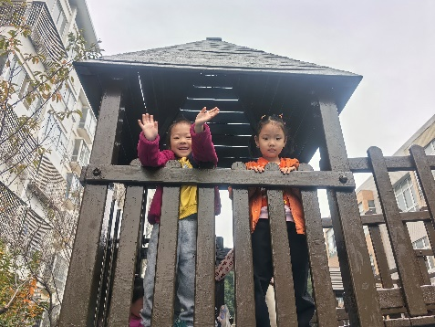

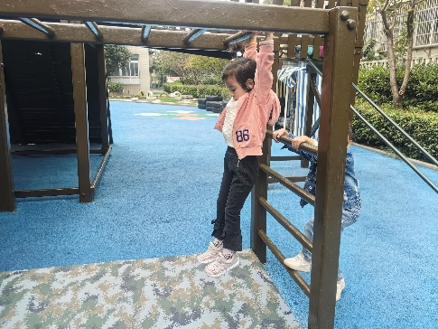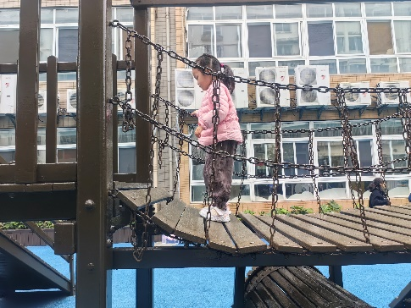

**集体活动：美术《五彩饭》**

五彩饭里有什么？白白的莲藕、橙色的胡萝卜、绿绿的豆子、黑色的紫菜……这么多美味的食物放在饭里，就烧成了五彩饭。今天我们通过撕纸活动，在感知颜色的基础上让孩子自己挑选想要放入饭中的食物（彩纸），制作一份专属的五彩饭。在今天的活动中，蔡松霖、胡皓霆、王晔、户亚玥、胡希瑶、王宇尧、高梓歆、李哲、苏媛、蒋婉柔、郑诗俊、仲思齐、高筠迪、王梓雯、彭鑫奕、沈星延、唐可一、邢永望、刘芃泽等小朋友能了解五彩饭里放什么？还能用蜡笔装饰碗和筷子。最后小朋友还能自己动手撕纸，将彩纸撕成小小的，一片一片粘贴在碗中，很快一碗好吃的五彩饭就完成啦！

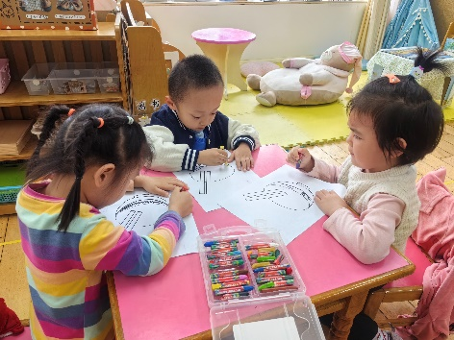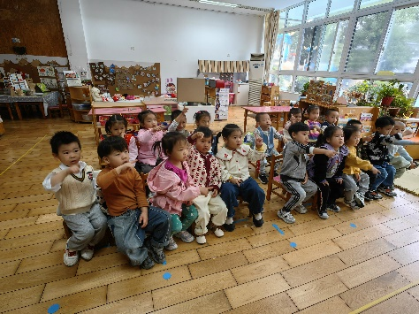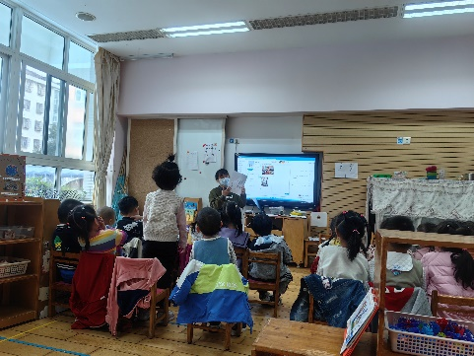

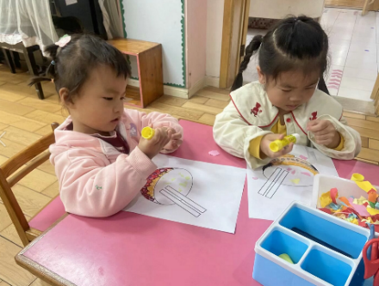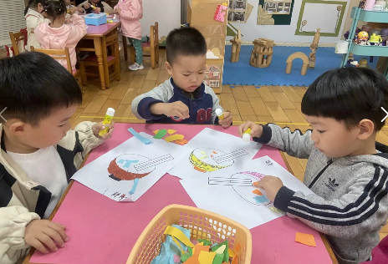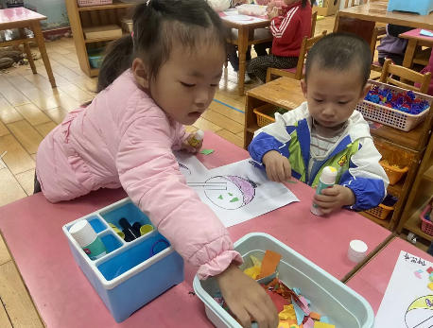

**生活活动：**

叮~~~~火铃响起来啦！小朋友们该怎么办呢？在前几次的安全活动中我们针对预防、逃生等消防安全进行了较详细的讲解，今天我们便来了消防演习。在活动前我们再次了解逃生要点，练习使用毛巾捂好口鼻，最后铃声一响，孩子们有序的跟着老师往安全地带撤离，整个过程非常迅速，孩子们也非常冷静，真是太棒了！

